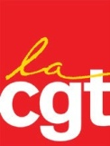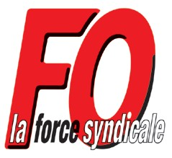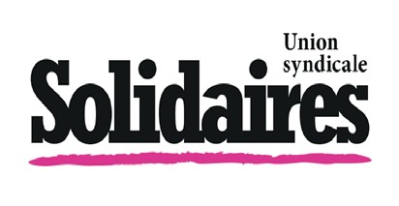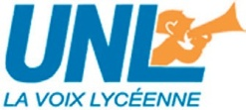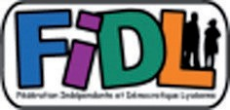
CGT, FO, FSU, SOLIDAIRES, UNEF, UNL, FIDL

Nom, prénom : Salarié-e du public
Salarié-e du privé
Etudiant-e/lycéen-ne Retraité-e
Privé-e d’emploi
Lieu de travail ou d’étude :

Retrait du projet de loi travail Pour Contre

Faut-il aujourd’hui des droits nouveaux pour les salarié-e-s, jeunes, privé-e-s d’emplois et retraité-e-s
Oui Non

Signature :

Commentaires :

